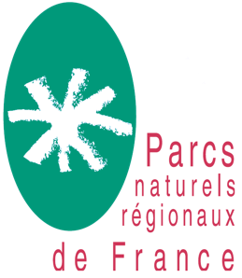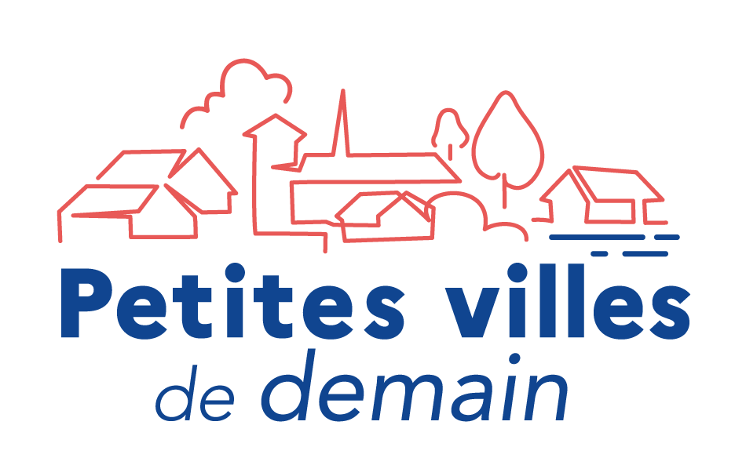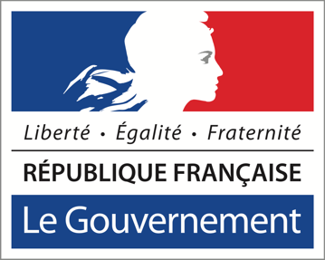

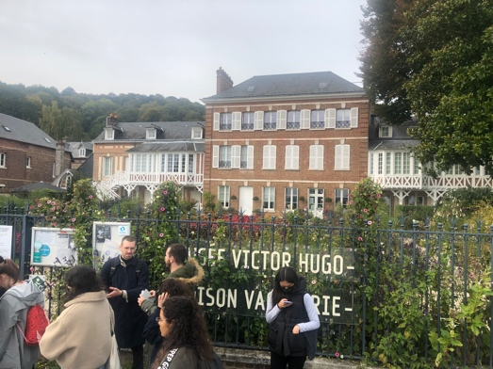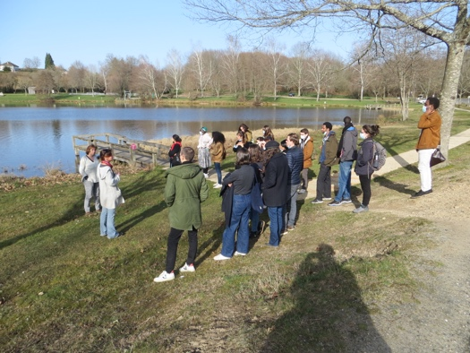

Webinaire du jeudi 31 mars 2022 de 14h à 16h30
Comment monter un atelier Hors les murs ?

Ordre du jour :

Mots clés : Pluridisciplinarité, Enseignement supérieur, Développement local
- Introduction par Philippe Gamen Président du Parc du Massif des Bauges et Président de de la commission Urbanisme, Paysage, Climat et Énergie de la Fédération des Parcs ;
- Restitution du travail de capitalisation des ateliers hors les murs par Chloé Frogier, consultante en urbanisme et paysage ;
- Présentation du programme des Petites Villes de Demain et lien avec l’enseignement supérieur par Emmanuelle Le Bris, Cheffe de projet Programme Petites villes de demain, ANCT
- Présentation l’appel à manifestation d’intérêt par Fabien Hugault et Nicolas Sanaa ;
- Présentation de l’atelier hors les murs dans le Parc des Boucles de la Seine Normande
- Présentation de l’atelier hors les murs dans le Parc du Périgord-Limousin
- Synthèse et conclusion
Lien d’inscription au webinaire : ICI
Fond documentaire :
Le clip de la série « inventer demain » sur un atelier hors les murs à Plombières les bains dans le Parc des Ballons des Vosges : ICI
La capitalisation des 15 premières expériences : ICI

Contacts :
Fabien Hugault, chartes et ateliers territoriaux,
Tél. 06 99 93 82 91
Mail. fhugault@parcs-naturels-regionaux.fr

Nicolas Sanaa, aménagement du territoire,
Tél. 06 63 47 46 77,
Mail. nsanaa@parcs-naturels-regionaux.fr

